Як подбати про своє психічне здоров’я: 5 корисних звичок на кожний день

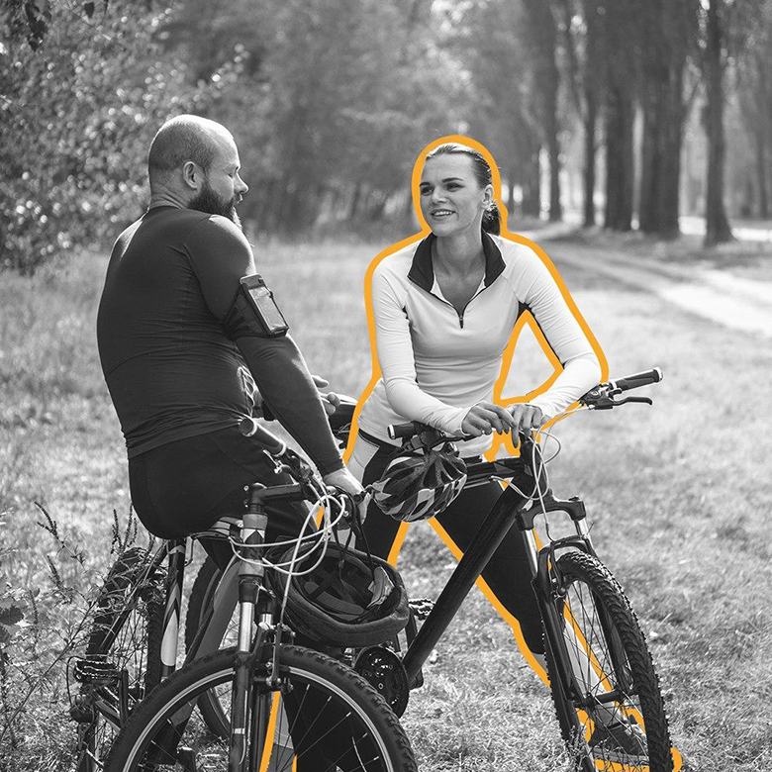

Піклуватись про своє психічне здоров’я так само важливо, як і про фізичне. Хороша новина: вони тісно пов’язані, тож фізичні вправи, сон та харчування мають позитивний ефект і для тіла, і для психіки. Дотримуйтесь цих корисних звичок, і ваше життя буде в гармонії.

Звичка перша: достатньо спати
Наш мозок не здатен безперервно сприймати інформацію: йому потрібен час, щоб опрацювати й засвоїти її. Недавні дослідження показали, що під час сну мозок очищається від продуктів метаболізму, що накопичилися протягом дня. Це необхідно для того, щоби вдень ми почувалися бадьорими і були уважними.

Прийміть той факт, що на справи у вас є 16 годин на добу, і не намагайтесь додати пару годин за рахунок сну. Бути млявим, відчувати туман в голові, збільшувати ризик розвитку у себе діабету, деменції, ожиріння і хвороби серця, які спричиняє хронічне недосипання, – сумнівна оптимізація.

Ось кілька порад, які зроблять ваш відпочинок вночі приємним і якісним:

спіть 7-9 годин на добу в один і той же час;
не намагайтесь відіспатись на вихідних: вчені довели, що спроби компенсувати дефіцит сну лише шкодять здоров’ю;
якщо ви з ранку до вечора працюєте сидячи, ввечері виходьте на пробіжку або прогулянку;
зменшіть кількість екранного часу перед сном. Для розваги або інтелектуальної активності краще обрати книгу;
замініть каву перед сном на трав’яний чай.

Звичка друга: збалансовано харчуватися
Наш мозок займає всього 2% від ваги тіла, але споживає 20% енергії організму. Щоб функціонувати, йому потрібно багато ресурсів, які ми отримуємо разом з продуктами харчування. Їжа має безпосередній вплив на наш мозок, а отже — і настрій.

Вчені відносно недавно почали досліджувати вплив харчування на психічне здоров’я і ось кілька рекомендацій, які існують на сьогодні:

раціон харчування повинен задовольняти потреби організму в вітамінах, мінералах і калоріях;
вживайте продукти з цільного зерна, рибу з омега-3 жирними кислотами (оселедець, скумбрія, лосось, сардина), горіхи, гарбузове та лляне насіння, чорниці, смородину, броколі, томати;
зменшуйте вживання перероблених харчових продуктів: тих, що були законсервовані, термічно оброблені і підготовлені до тривалого зберігання перед споживанням. До них належать напівфабрикати, консерви, ковбаси, снеки, випічка;
відмовтесь від цукру. Глюкоза потрібна для таких функцій мозку як мислення, пам’ять і навчання. Але в продуктах, які ми споживаємо щодня, міститься набагато більше цукру, ніж нам потрібно. Його надлишок приводить до поступового погіршення пам’яті та когнітивних функцій.
Звичка третя: бути фізично активними
Як йшлося вище, фізичні вправи покращують сон, але користь фізичної активності для психічного здоров’я цим не обмежується. Доведено, що люди, які регулярно виконують вправи, мають менший рівень стресу. Завдяки спорту загострюється пам’ять і концентрація, нормалізується вага тіла і покращуються самооцінка. І не лише завдяки спорту! Робота в саду, прибирання вдома або прогулянка з роботи додому працюють не гірше.

Звичка четверта: товаришувати
Якщо у вас є кілька друзів, з якими ви регулярно зустрічаєтесь і спілкуєтесь, ви вже робите своєму психічному здоров’ю величезну послугу. Якщо немає – час будувати такі стосунки. Мова не про те, щоб додати у друзі тисячу малознайомих людей у соцмережах. Будуйте відносини, в яких панують взаємна довіра й підтримка, де вас приймають за хороших і поганих обставин. Такі відносини дають відчуття щастя, призначення і впевненості – а це захисні вежі вашого психічного здоров’я.

Звичка п’ята: обирати змістовні справи
Кожен по-своєму розуміє поняття “змістовні справи”. Для одних це робота, для інших – хобі, для третіх – волонтерство. Список можна продовжувати, але у всіх цих занять є спільна риса: вони приносять задоволення, надихають і надають життю сенсу.

Пригадайте, коли ви із задоволенням прокидалися вранці — енергійні, в очікуванні чогось особливого. Це могла бути подорож в нові місця, концерт улюбленого артиста чи похід з друзями в кіно. Або пригадайте стан, коли заняття поглинало вас, ви були наче в потоці, не відчували ані втоми, ані плину часу. Наприклад, за читанням книги, малюванням або грою в футбол. Це і є ваші змістовні справи. Знаходьте в своєму житті час для себе і таких речей, особливо, коли відчуваєте, що через стрес, рутину або негативні думки світ довкола починає втрачати кольори.

